สถานีตำรวจภูธรเมืองยะลาขับเคลื่อนการประเมินคุณธรรมและความโปร่งใสในการดำเนินงาน
ของหน่วยงานภาครัฐ ( Integrity & Transparency Assessment : ITA ) ของสถานีตำรวจ
ประจำปีงบประมาณ พ.ศ.2569

ข้อมูล ณ วันที่ 19 พฤศจิกายน พ.ศ.2568

เมื่อวันที่ 19 พฤศจิกายน พ.ศ.2568 สถานีตำรวจภูธรเมืองยะลา ได้ดำเนินการประชุมการขับเคลื่อนการประเมินคุณธรรมและความโปร่งใสในการดำเนินงานของหน่วยงานภาครัฐ ( Integrity & Transparency Assessment : ITA ) ของสถานีตำรวจประจำปีงบประมาณ พ.ศ.2569 โดยมีผู้กำกับการสถานีตำรวจภูธรเมืองยะลา เป็นประธานการประชุม ซึ่งการประชุมดังกล่าวมีวัตถุประสงค์ เพื่อแจ้งคำสั่งแต่งตั้งคณะกรรมการขับเคลื่อนการประเมินคุณธรรมและความโปร่งใสในการดำเนินงานของหน่วยงานภาครัฐ ( Integrity & Transparency Assessment : ITA ) ของสถานีตำรวจ และทำความเข้าใจ กรอบการประเมินคุณธรรมและความโปร่งใสในการดำเนินงานของหน่วยงานภาครัฐ ( Integrity & Transparency Assessment : ITA ) ของสถานีตำรวจ ประจำปีงบประมาณ พ.ศ.2569
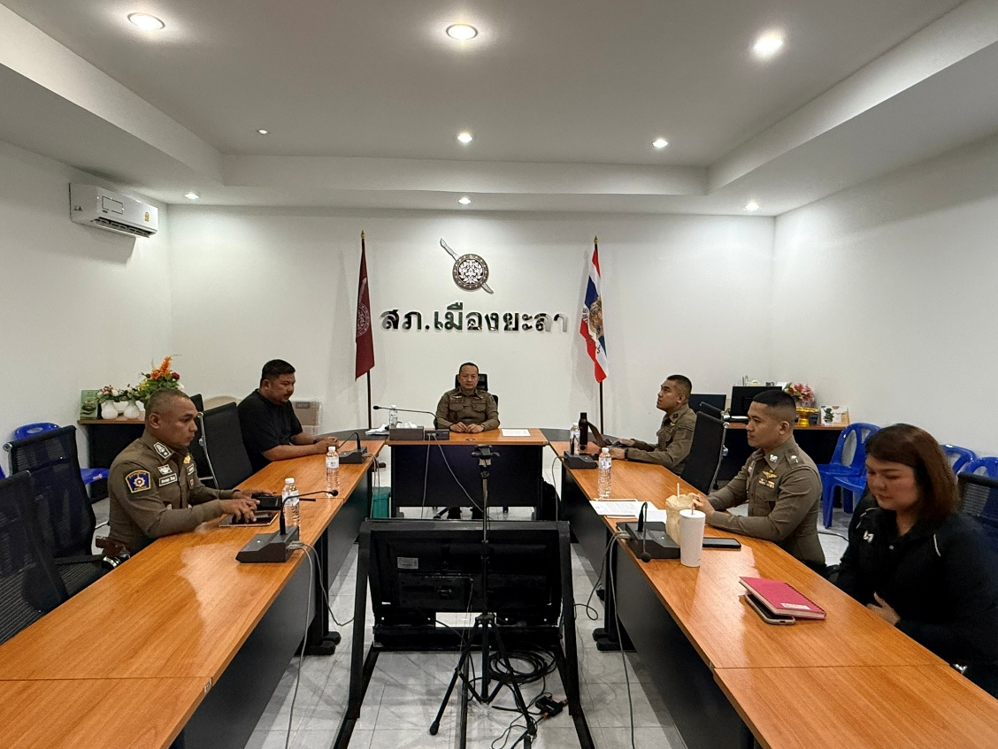

ประกอบด้วย 3 ประเด็นสำคัญ ได้แก่
1.) การเปิดเผยข้อมูลสาธารณะ ( Open Data Integrity and Transparency Assessment : OIT )
- ให้สถานีตำรวจศึกษาการเข้าใช้ระบบ ITAP พร้อมจัดทำข้อมูลสาธารณะตามแบบฟอร์มที่กำหนดลงในระบบดังกล่าว
2.) แบบวัดการรับรู้ของผู้มีส่วนได้ส่วนเสียภายใน ( Internal Integrity and Transparency Assessment : IIT )
- ให้สถานีตำรวจทำความเข้าใจในข้อคำถามและสร้างความตระหนักรู้เกี่ยวกับประเด็นข้อคำถามให้ผู้มีส่วนได้ส่วนเสียภายในทราบ ก่อนทำการประเมินแบบวัดการรับรู้
3.) แบบวัดการรับรู้ของผู้มีส่วนได้ส่วนเสียภายนอก ( External Integrity and Transparency Assessment : EIT )
- ให้สถานีตำรวจนำช่องทางการเปิดเผยข้อมูลสาธารณะ ( OIT ) เปิดเผย ณ จุดให้บริการ และพัฒนาการให้บริการเพื่อเสริมสร้างความรวดเร็วและความสะดวกให้แก่ประชาชน ก่อนทำการประเมินแบบวัดการรับรู้
